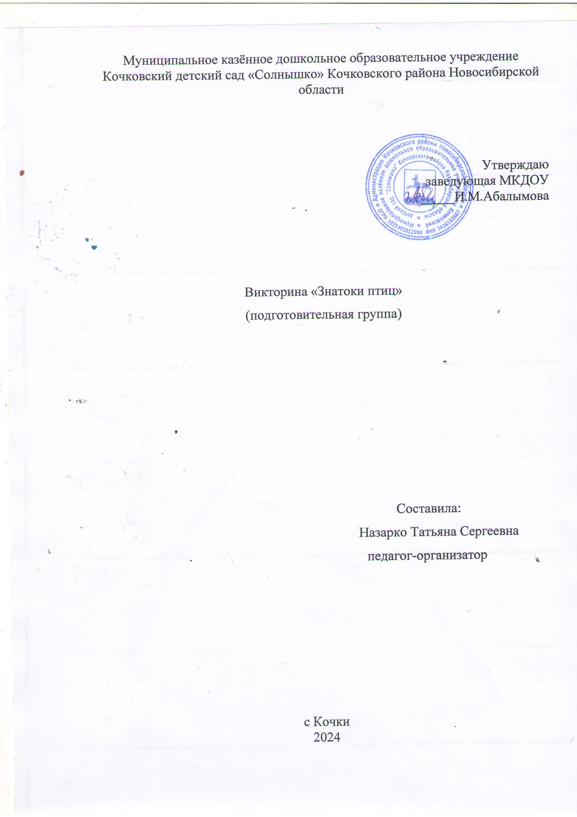

**Ведущий**: Сегодня мы отмечаем Всемирный день птиц 1 апреля . Совсем скоро наши пернатые друзья возвратятся из длительного путешествия. На Руси перелет **птиц**всегда был праздником: их ждали, зазывали, пели им песни, потому что считалось, что **птицы** на своих крыльях приносят весну.

**1-й ребенок**: Что случится, если птицы

На земле вдруг пропадут?

Букашки, жучки, червячки

На деревья нападут

И съедят кору, листочки,

Обглодают ветки, почки –

Вот что будет,

Если птицы, если птицы,

Все исчезнут - пропадут!

**2-й ребенок:** И не будет щебетанья,

Дивных трелей соловья,

И сороки стрекотанья,

Чик - чирика воробья.

Скучно будет, знают дети,

Жить без птиц на белом свете!

**Ведущий:** Но нелегко переносить птицам зимнюю стужу, особенно когда ветер наметает большие сугробы снега, трудно им добывать корм. Ребята давайте вспомним, как мы заботились о птицах всю зиму? *(вешали кормушки, подкармливали).*

**Ведущий:** сегодня мы собрались с вами, чтобы провести викторину « Знатоки птиц». И для начала мы поиграем в игру «Услышишь название птицы, хлопни в ладоши».

- Прилетели птицы:

голуби, синицы,

мухи и стрижи.

Голуби, синицы,

аисты, вороны,

галки, макароны.

Голуби, куницы.

Голуби, синицы,

чибисы, чижи,

галки и стрижи,

комары, кукушки.

Голуби, синицы,

галки и стрижи,

чибисы, чижи,

аисты, кукушки,

совы и ватрушки.

**1 задание:**  «Угадай птицу по голосу». Детям предлагается угадать птиц, прослушав аудиозапись их голосов.

Педагог*:* Ребята, да вы просто знатоки птиц.

**2 задание**: «Зимующие и перелётные»

Перед вами картинки птиц. Вам нужно и разложить птиц на зимующих и перелетных.

**Ведущий**: Ребята, а вы знаете, что возвращаются птицы в строгом порядке: сначала те, кто клюёт зёрна, затем водоплавающие, потом те, которые питаются насекомыми.

**-**А знаете ли вы перелётных птиц?

Педагог***:*** Молодцы, ребята, с заданием справились! ,

**3 задание** «Отвечай быстро». Детям предлагается быстро ответить на вопросы:

-чем птица рулит? (Хвостом);

-как зовут детёныша птицы? (Птенец);

-откуда появляются птенцы? (Из яйца)

-как называют птиц, которые улетают осенью в тёплые края? (Перелётные);

-какая птица подбрасывает свои яйца в чужие гнезда? (Кукушка);

-чем покрыто тело птицы? (Перьями).

-по какой птице можно определить погоду (Ласточка)

-из чего птицы строят гнезда (веточек, грязи, травинок)

**Задание 4 «Сложи птицу из частей»**

*(Педагог предлагает собрать из частей картинку птицы, назвать ее).*

**Задание 5**  «Отгадалки». Детям предлагается отгадать загадки

-Я проворна, легкокрыла,

Хвост раздвоен, словно вилы.

Если я летаю низко,

Значит дождик где-то близко.

**(ласточка)**

-На шесте дворец,

А во дворце певец.

**(скворец)**

-Кто без нот и без свирели

Лучше всех выводит трели,

Голосистее, нежней?

Кто же это? …

**(Соловей)**

-Кто на елке, на суку

Счет ведет «ку-ку, ку-ку?»

**(кукушка)**

На трубе большущий дом,

Он из веток сложен,

Настоящий, прочный он,

Кто его построил?

**(Аист)**

Загадка эта непростая:

Летела к югу птичек стая,

Вожак всё крякал и сопел.

Кого ж на юг вести хотел? **(Утки)**

Я в любую непогоду

Уважаю очень воду.

Я от грязи берегусь,

Чистоплотный серый. **(Гусь)**

И это задание оказалось вам по силам. Умнички!

**Задание 6 «Сказочные персонажи»**

- Какие птицы унесли брата у сестрицы Аленушки?   (Гуси-лебеди)

- Какая птица помогла Дюймовочке попасть в страну эльфов? (Ласточка)

- Волшебная птица с золотым оперением?   (Жар-птица)

-Кем была жена князя Гвидона в сказке «О царе Салтане?» (Царевна-лебедь)

-  Птица, которая несла золотые яйца?   (Курочка Ряба)

-Какая птица сидела на спице у царя Додона?  (Петушок)

- Какие птицы несли на прутике лягушку-путешественницу?  (Утки)

- В кого превратился «Гадкий утенок»?  (В прекрасного лебедя)

**Задание 7 « Кто я».**

*По описанию должны определить, что за птица.*

1. У него красивый хвост, ходит важно, на ногах шпоры. (петух)

2.У меня красивые пёрышки, в клетке я люблю сидеть, сам с собою разговаривать. (попугай)

3.Синяя головка , тёмненькая спинка, жёлтый животик. (синица)

4.Чёрный хвостик, алый животик, похож на яблочко. (снегирь)

5.Ее ни с кем не спутаешь. Вечно она трещит, скачет с ветки на ветку, поднимает шум. Когда летит – машут ее белые с черным крылья, а когда сидит – белое брюхо светится. (сорока)

6. Сам белый, лапки красные, шея длинная. (гусь)

**Ведущий:** Конечно, птицы приносят много пользы для окружающего мира. Они не дают погибнуть растениям, потому что питаются личинками, мошками, которые поедают растения. А нам с вами растения необходимы, так как дают чистый воздух. Поэтому птиц нужно беречь. Как мы можем это сделать? (кормушки, скворечники, подкармливать их). Правильно и они вас обязательно вознаградят своим прекрасным пением.